**PASSATEMPOS**

**BIBLICOS**

PARA A JUVENTUDE

**EDIÇAO 05/02 - maio 2023**

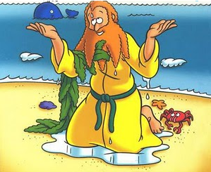



**BUSCA-PALAVRAS**

**As palavras estão na horizontal, vertical e diafonal**

|  |  |  |  |  |  |  |  |  |  |  |  |  |  |  |  |  |  |  |  |  |
| --- | --- | --- | --- | --- | --- | --- | --- | --- | --- | --- | --- | --- | --- | --- | --- | --- | --- | --- | --- | --- |
|  |  |  |  |  |  |  |  |  |  |  |  |  |  |  |  |  |  |  |  |  |
|  |  |  |  |  |  |  |  |  |  |  |  |  |  |  |  |  |  |  |  |  |
|  |  |  |  |  |  |  |  |  |  |  |  |  |  |  |  |  |  |  |  |  |
|  |  |  |  |  |  |  |  |  |  |  |  |  |  |  |  |  |  |  |  |  |
|  |  |  |  |  |  |  |  |  |  |  |  |  |  |  |  |  |  |  |  |  |
|  |  |  |  |  |  |  |  |  |  |  |  |  |  |  |  |  |  |  |  |  |
|  |  |  |  |  |  |  |  |  |  |  |  |  |  |  |  |  |  |  |  |  |
|  |  |  |  |  |  |  |  |  |  |  |  |  |  |  |  |  |  |  |  |  |
|  |  |  |  |  |  |  |  |  |  |  |  |  |  |  |  |  |  |  |  |  |
|  |  |  |  |  |  |  |  |  |  |  |  |  |  |  |  |  |  |  |  |  |
|  |  |  |  |  |  |  |  |  |  |  |  |  |  |  |  |  |  |  |  |  |
|  |  |  |  |  |  |  |  |  |  |  |  |  |  |  |  |  |  |  |  |  |
|  |  |  |  |  |  |  |  |  |  |  |  |  |  |  |  |  |  |  |  |  |
|  |  |  |  |  |  |  |  |  |  |  |  |  |  |  |  |  |  |  |  |  |
|  |  |  |  |  |  |  |  |  |  |  |  |  |  |  |  |  |  |  |  |  |
|  |  |  |  |  |  |  |  |  |  |  |  |  |  |  |  |  |  |  |  |  |



24



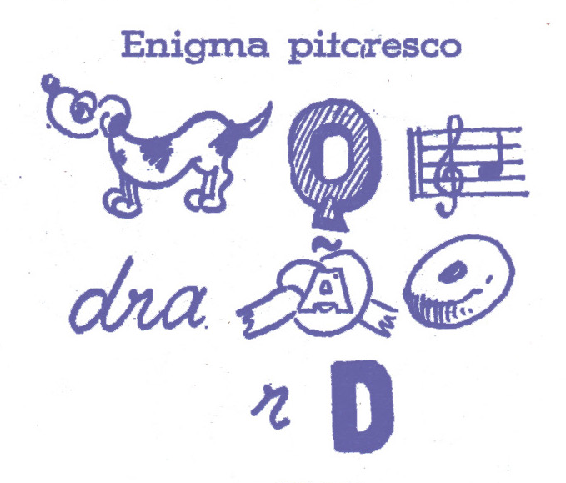

POUSADA AEROPORTO

**Rodovia Br 343, n° 4289**

**Parnaíba – Pi**

**CEP 64208 335 – Brasil**

**O MELHOR É O ATENDIMENTO**

**JONAS E O GRANDE PEIXE**

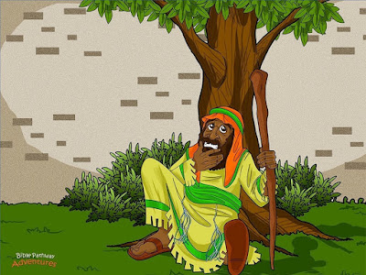 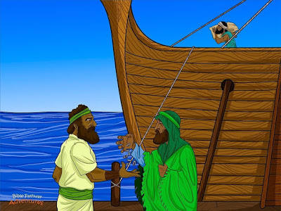

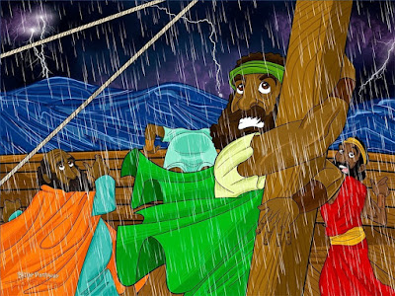 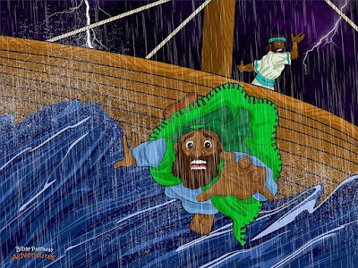

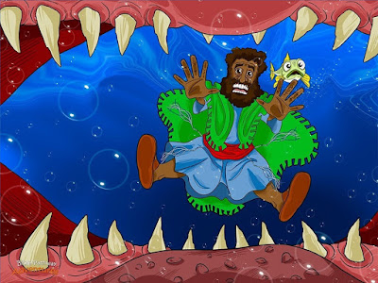 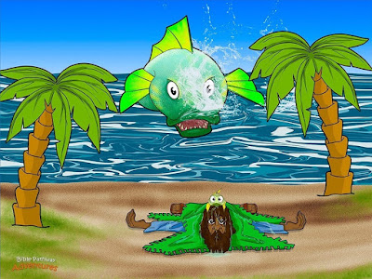

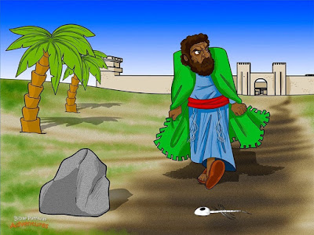 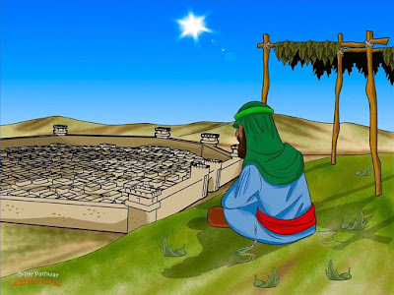

2

**23**

**Jonas e o Grande Peixe**

**Jonas foi um profeta que fugiu de Deus. Ele se pôs no mar e acabou dentro de um peixe grande e era tão grande que algumas pessoas acreditam que se tratava de uma baleia. Há muito tempo um homem chamado Jonas teve um sonho em que Deus dizia a ele: “Levanta-te e vá a Nínive, a grande cidade, e chore contra ela; porque a sua maldade subiu antes de mim”. Jonas sentiu medo, afinal pensava que as pessoas poderiam ficar furiosas com a sua pregação e atirariam pedras em mim. O Senhor Deus não respondeu a Jonas, porque ele já dissera o que deveria fazer!**

**Então Jonas levantou-se da cama e correu até o porto mais próximo, embarcou em um navio que estava indo em direção à Espanha, ou seja, bem longe da Terra Santa. Assim quem sabe nunca mais ouviria os chamados de Deus! Jonas preferiu ficar na parte de baixo do navio para não ser visto por Deus. Mas Deus enviou uma grande tempestade. O capitão do navio ordenou que todos a bordo orassem pela salvação e desceu para avisar Jonas também.**

**Logo perceberam o medo de Jonas e o fizeram contar o que tinha feito para irritar o Senhor. Agora os marinheiros tinham ainda mais medo, ali estava a explicação.**

**“O que devemos fazer para acalmar as águas?” Eles perguntaram.**

**“Leve-me e jogue-me no mar”, respondeu Jonas. “Faça isso, e o Senhor Deus vai acalmar as águas.”**

**No entanto, os marinheiros gritaram:**

**“Nós te pedimos, ó Senhor. Nós te pedimos, não vamos perecer pela vida deste homem, e não nos faça derramar sangue inocente. ”**

**Eles voltaram para seus lugares e remaram com força contra a tumultuosa tempestade, mas todos os seus esforços foram em vão, pois o mar irado era muito mais forte que seus braços insignificantes. Então, em grande tristeza, eles pegaram Jonas e o lançaram para o lado do navio nas águas tempestuosas. Imediatamente, o mar parou de irromper. O milagre calmo causou uma grande impressão nos marinheiros.**

**Eles ofereceram um sacrifício de agradecimento ao Senhor hebreu e fizeram seus votos a ele. Embora Jonas tenha sido jogado pelo mar, ele não morreu, pois o Senhor enviou uma criatura marinha gigante para engoli-lo inteiro. Alguns dizem que era um grande peixe, ou uma baleia, outros um tubarão, e outros ainda dizem um monstro das profundezas. O próprio Jonas não tinha opinião sobre o assunto.**

**Tudo o que ele sabia era que se encontrava no interior do misterioso peixe de Deus, em sua barriga.**

**Lá ele permaneceu durante três dias e três noites orando ao Senhor, enquanto a criatura marinha nadava pelos mares. Deus fez a criatura marinha vomitar Jonas**



Silábica

|  |  |  |  |  |  |  |
| --- | --- | --- | --- | --- | --- | --- |
|  | **1** | **2** | **3** | **4** | **5** | **6** |
| **1** |  |  |  |  |  |  |
| **2** |  |  |  |  |  |  |
| **3** |  |  |  |  |  |  |
| **4** |  |  |  |  |  |  |
| **5** |  |  |  |  |  |  |
| **6** |  |  |  |  |  |  |

**Horizontais: 1** - De maneira infinita **(Sl 147:5); 2 -** caule das plantas da fam. das canáceas (Ez 42:16) - Tipo de calçado; 3 - Utensílios usado em construção (Iss 30:24) - Pó (Dt 28:24); 4 - Companhia - Símbolo Químico do Rádio - Pedra de Moinho (Jó 41:24); 5 - Presente, oferta, mimo, brinde. (1 Co 16:3) - Face, rosto (Gl 2:11); 6 - cada uma das extensões finais, das mãos e dos pés do ser humano (Lv 16:14) - Quem nos salva (Lc 1:47); **Verticais**: 1 - qualidade de incapaz (Os 8:5)/ 2 - Delicada (Pv 8:11) - Anexo; Junto (1 Cr 26:18); 3 - Símbolo do Níquel - Poeira (jo 21:26) - Siga (1 tm 4:13); 4 - Qualquer planta que se desenvolve pouco ou cresce mal - Serve para salgar (Lc 14?24)/ 5 - O que não é verdade (Sl 119:163) - Ação de cavar (EZ 8:8); 6 - uma roupa íntima descartável - Inquilino (Is 24:17)(

**2214**

**3**



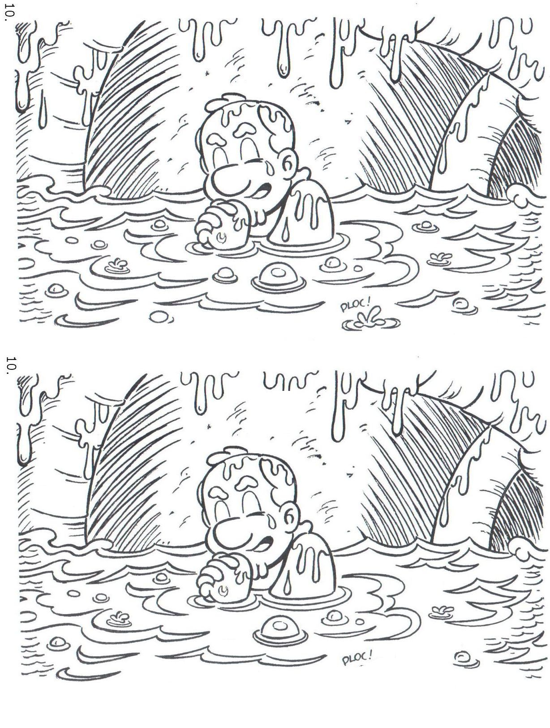

LABIRINTO

Faças o encontro das baleias



21

4



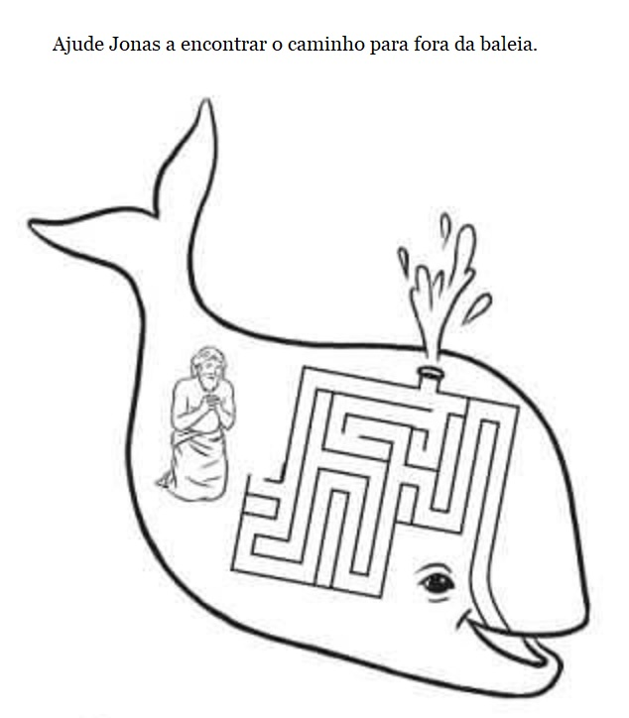



214

|  |  |  |  |  |  |  |  |
| --- | --- | --- | --- | --- | --- | --- | --- |
|  | **1** | **2** | **3** | **4** | **5** | **6** | **7** |
| **1** |  |  |  |  |  |  |  |
| **2** |  |  |  |  |  |  |  |
| **3** |  |  |  |  |  |  |  |
| **4** |  |  |  |  |  |  |  |
| **5** |  |  |  |  |  |  |  |
| **6** |  |  |  |  |  |  |  |
| **7** |  |  |  |  |  |  |  |

**Horizontais: 1 - Enfadada (sL 68:9); 2 - Senhor (1 dM 25:14) - Bondoso (Gn 1:10); 3 - Ave, de canto estridente; 4 - Mãe de Samuel (1 Sm 1:2) - Instituto Água e Terra; 5 - Tratamento de honra usado pelos chineses - Antiga embarcação cargueira; 6 - o fim no espaço ou no tempo (Gn 3:19) - Grito de dor; 7 - Fazer rasuras. Verticais: 1 - Reunir um macho e uma fêmea (Gn 30:38); 2 - Cogumelo do gênero agárico; 3 - Rute era de Noemi (Rt 1:22) - Espirito Santo; 5 - Chegar à beira (Gn 38>16); 6 - Pequenas estruturas encontráveis na face inferior de muitas folhas; 7 - Amortiza, paga (dívidas).**

AURILEIDE MODAS

**A Moda a seu Alcance**

**Aurileide Castelo – (85) 9 8816 8083**

**Rua Romeu Martins. 29 – Canindé-Ceará**

5

20

**DESCUBRA**

RESPONDA CORRETAMENTE O DIAGRAMA ABAIXO E VEJA O NOME OCULTO NOS QUADRINHOS EM AMARELO

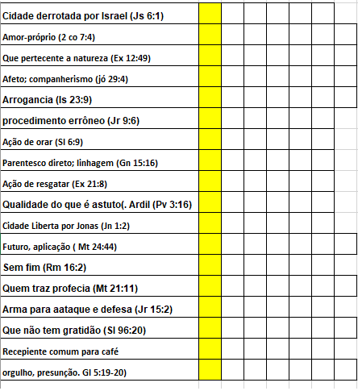  



**Os NÙMEROS ÚNICOS é um jogo de raciciocini e lógica. O Objetivo do jogo é completar os quadrados utilando números de 1 a 9 . Para completa-lo basta seguir a seguinte regra^ Não pode haver números repetidos na mesma linha horizontal e vertica , assim como nos quadrados delimitado pela a linha em negrito.**

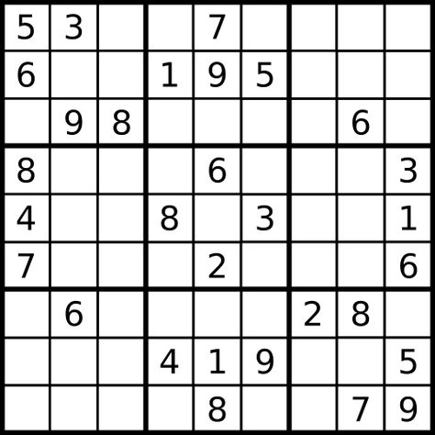

**Então levou-os para fora e perguntou: "Senhores, que devo fazer para ser salvo?" Eles responderam: "Creia no Senhor Jesus, e serão salvos, você e os de sua casa".**[**Atos dos Apóstolos 16:30-31**](https://www.bibliaon.com/versiculo/atos_dos_apostolos_16_30-31/)

**19**

**6**



Silábica

|  |  |  |  |  |  |
| --- | --- | --- | --- | --- | --- |
|  | **1** | **2** | **3** | **4** | **5** |
| **1** |  |  |  |  |  |
| **2** |  |  |  |  |  |
| **3** |  |  |  |  |  |
| **4** |  |  |  |  |  |
| **5** |  |  |  |  |  |
| **6** |  |  |  |  |  |
| **7** |  |  |  |  |  |
| **8** |  |  |  |  |  |

**Porque Deus tanto amou o mundo que deu o seu Filho Unigênito, para que todo o que nele crer não pereça, mas tenha a vida eterna. - João 3:16**

**FORMAR PALAVRAS**

**Veja quais as palavras voce pode formar com as letras abaixo, só valem palavras com três ou mais letras, Boa Sorte!**

**A B I L E A**

|  |  |  |  |  |
| --- | --- | --- | --- | --- |
| **BALA** |  |  |  |  |
|  |  |  |  |  |
|  |  |  |  |  |
|  |  |  |  |  |
|  |  |  |  |  |
|  |  |  |  |  |
|  |  |  |  |  |
|  |  |  |  |  |
|  |  |  |  |  |
|  |  |  |  |  |

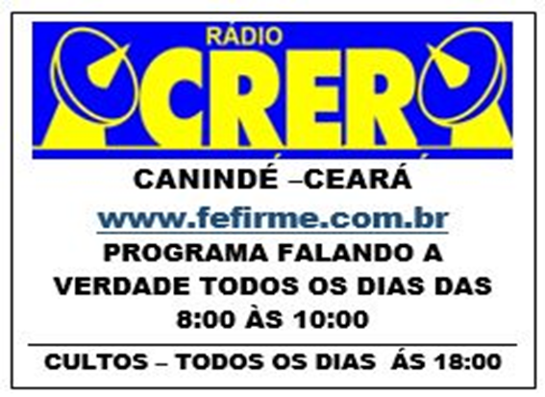

**Horizontais: 1 Torna a colocar carga; 2 - O que não é madura (Lc 23:31) - Momento de diversão caracterizado por comportamento eufórico.; 3 -Exclamação de alegria por notícia ou acontecimento feliz; 4 - Artigo feminino - Filho de Pais Surdos;5 - Aqui - Sergipe - - Enquete Nacional; 6 - Longa e estreita peça de madeira ou metal, rígida e reta- Verdadeiras (sl 128:6); 7 - Peixe marinho, semelhante à cavala; 8 - Malvada (Pv 6:24) - Ação ou efeito de tornar (Mc 8:13); Verticais: - 1 - Tornar a ver - Terminar (Gn 17:22); Malvado (Naum 1:11); 2 - Principal, fundamental - Sem profundidade (1 Rs 20:23); 3 - Símbolo químico do Gálio - Celulose sódica - Parte giratória de certas máquinas; 4 - burlesco, ridículo - Cidade italiana da região do Vêneto; 5 - Nomes de diversas aves trepadoras - Situação complicada.**

**18**

**7**

8



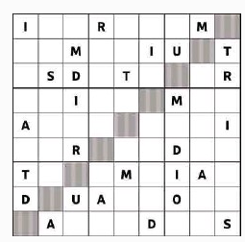

**Pois vocês são salvos pela graça, por meio da fé, e isto não vem de vocês, é dom de Deus; não por obras, para que ninguém se glorie.**[**Efésios 2:8-9**](https://www.bibliaon.com/versiculo/efesios_2_8-9/)

17

As regras da **LETRA ÚNICA**: O jogador deve preencher o quadro maior, que está dividido em 9 quadros, com 9 lacunas cada uma, de forma que os espaços em branco contenham as letras presente no diagrama. As letras não podem se repetir na mesma coluna, linha,ou quadro.



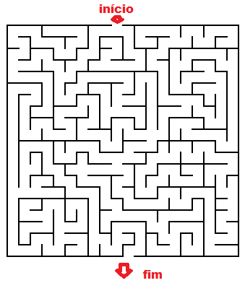



**Substituir as casas em branco por algarismos e fazer, sucessivamente, as operações de modo a obter nas linhas horizontais e verticais os resultados indicados.**

AdryOtica

**Fone: (85) 3343 0460**

**CANINDÉ CEARÁ**

16



**Os NÙMEROS ÚNICOS é um jogo de raciciocini e lógica. O Objetivo do jogo é completar os quadrados utilando números de 1 a 9 . Para completa-lo basta seguir a seguinte regra^ Não pode haver números repetidos na mesma linha horizontal e vertica , assim como nos quadrados delimitado pela a linha em negrito.**

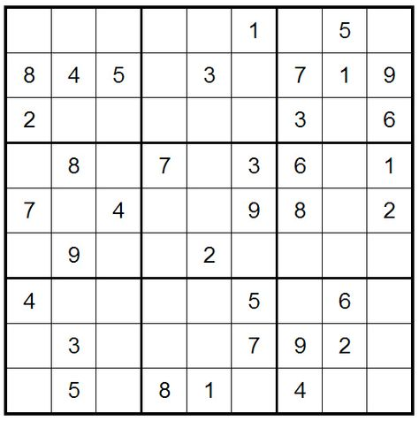

9



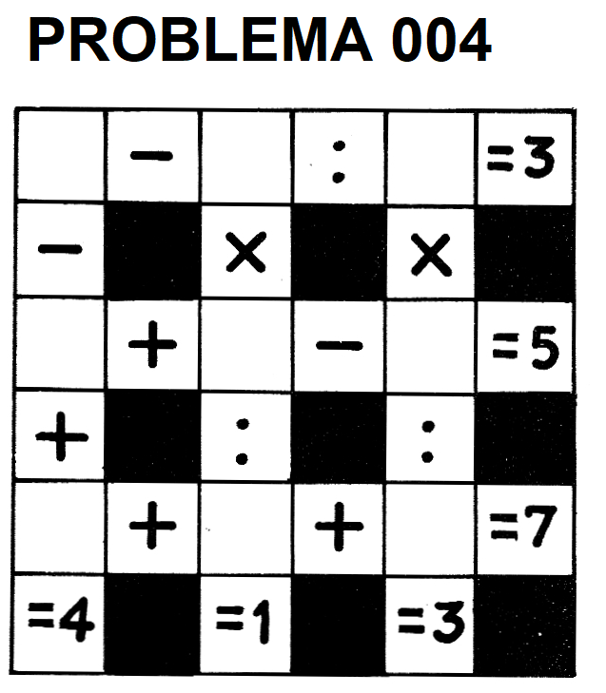



Qual o valor do **?**

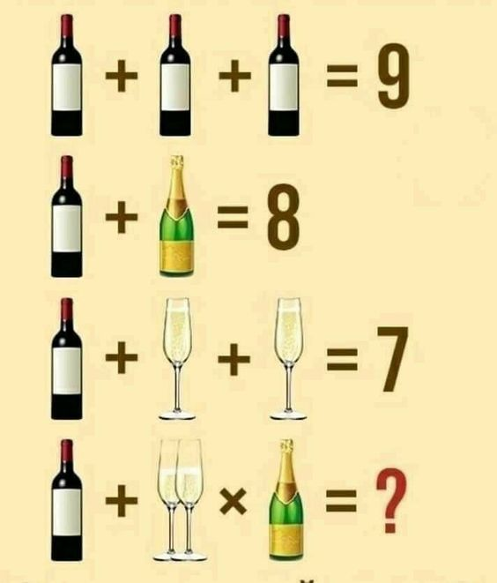





**Os NÙMEROS ÚNICOS é um jogo de raciciocini e lógica. O Objetivo do jogo é completar os quadrados utilando números de 1 a 9 . Para completa-lo basta seguir a seguinte regra^ Não pode haver números repetidos na mesma linha horizontal e vertica , assim como nos quadrados delimitado pela a linha em negrito.**

**NU 010**

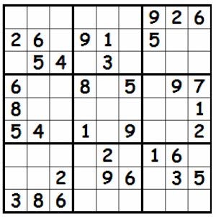



**“Não fui eu que ordenei a você? Seja forte e corajoso! Não se apavore nem desanime, pois o Senhor, o seu Deus, estará com você por onde você andar".**[**Josué 1:9**](https://www.bibliaon.com/versiculo/josue_1_9/)

15

10

**Horizontais:** 1 - Mesmo que ignorância (1 Pd 2:15); 2 - Existir (Jó 25:4) - Caminhar, seguir (Rx 10:9); 3 - Abrev de Senhor - Filtrar - Artigo Masculino Plural; 4 - TOTAL (eX 30:12) - Maluca (PV 9:13); 5 - Rezam (Jz 20:46) - Que se encontra numa posição inferior (Gn 1:9); 6 - Perdido de 24 horas (fn 1:13( - Época, tempo em geral (1 Rs 12;33); 7 - Falhai (Mr 22:29) - Rezar (Gn 24:15); 8 - Em + a - Não assados - Malvada; 9 - Alcoólicos Anônimos - Sadio (sem o til) (Lc 6:10);- 10 - Que tem espinhos (Ex 3:3). **Verticais**: 1 -Que discorda (At 28?25); 2 - Roraima - Raiva (Gn 24:55); 3 - Serviço Secreto - Soma que, entre os hebreus, o noivo tinha de pagar ao pai da futura esposa. - Amapá; 4 - Deixar seca (Nm 11:32) - Palmeira nativa da Venezuela; 5 - Argola (Ex 26:24) - Agregar; 6 - Espírito (gn 1:20); 7 - enguia comum - Expiração repentina e ruidosa; 8 - Não Registrado - Urilizar (Gn 24:49) - Grito de medo; 9 - Sem miolo (Gn 38:7) - Amazonas; 10 - Tornado saboroso, dado bom sabor;



**213**

|  |  |  |  |  |  |  |  |  |  |  |
| --- | --- | --- | --- | --- | --- | --- | --- | --- | --- | --- |
|  | **1** | **2** | **3** | **4** | **5** | **6** | **7** | **8** | **9** | **10** |
| **1** |  |  |  |  |  |  |  |  |  |  |
| **2** |  |  |  |  |  |  |  |  |  |  |
| **3** |  |  |  |  |  |  |  |  |  |  |
| **4** |  |  |  |  |  |  |  |  |  |  |
| **5** |  |  |  |  |  |  |  |  |  |  |
| **6** |  |  |  |  |  |  |  |  |  |  |
| **7** |  |  |  |  |  |  |  |  |  |  |
| **8** |  |  |  |  |  |  |  |  |  |  |
| **9** |  |  |  |  |  |  |  |  |  |  |
| **10** |  |  |  |  |  |  |  |  |  |  |

Procurar, nas sequencias das letras que formam as palavras e as frases, uma palavra que está relacionada com os campos de atividade, locais ou assuntos indicados entre parênteses diante de cada frase. A primeira já decifrada (CHAVENA)

**ESCONDIDINHAS**

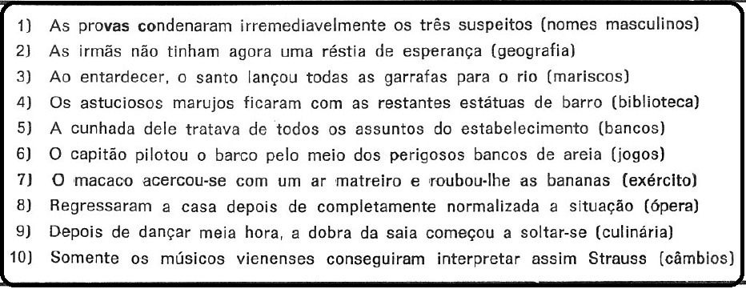

jUNTE AS LETRAS E FOMRE UMA PAÍS E DUAS CIDADES.

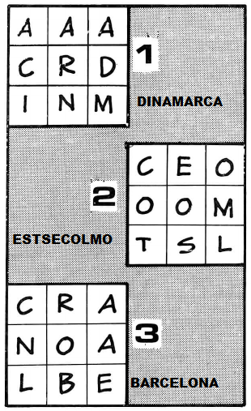

Atenção !!! Todas as respostas de nossos passatempos você consegue mandando um email no site [www.fefirme.com.br](http://www.fefirme.com.br) e mandaremos exclusivamente para o solicitante.

11

144



**Curso totalmente gratuito, entre no ste:** [**www.fefirme.com.br**](http://www.fefirme.com.br) **e baixe grátis as revistas na aba “Artes Diversas”. Boa Sorte!!!**

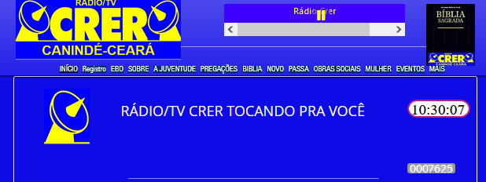

**Você tambem pode ser sócio da Radio Crer, é gratuito, entre em REGISTRO e ganhe muitos prêmios**

[**Como Jogar Damas**](https://pt.wikihow.com/Jogar-Damas)

**3 - Coloque as peças no tabuleiro.** Cada jogador deve colocar as peças nas 12 casas pretas das três primeiras filas do tabuleiro (mais próximas dele), sendo que cada fila deve ter um total de quatro peças. Lembre-se de que só é possível se mexer na diagonal e nas casas preta

* Como o tabuleiro tem oito filas, seis dela vão ser ocupadas e as duas do meio vão ficar livres.

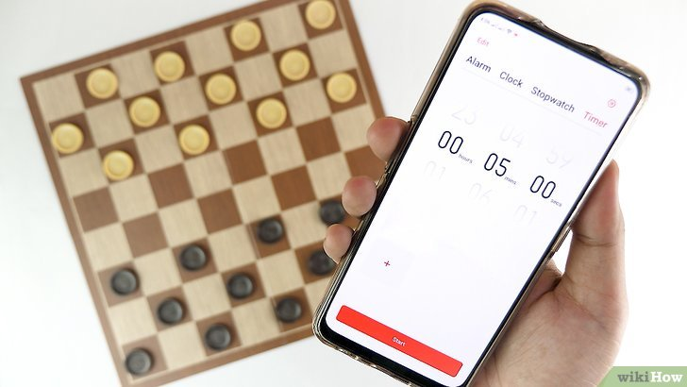

**4 - Decida se quer cronometrar o tempo de cada jogada.** Nos torneios e nas competições, cada jogador costuma ter cinco minutos para mexer a peça. Se você quiser cronometrar o tempo, coloque um relógio ou aplicativo do celular do lado do tabuleiro

**Atenção!!! Para melhor aprendizagem entre na INTERNET e veja alguns sites ensinando como jogar DAMAS.**

.

12

131

12